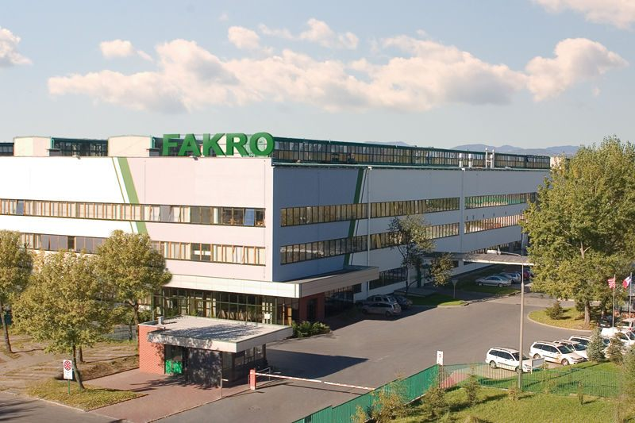

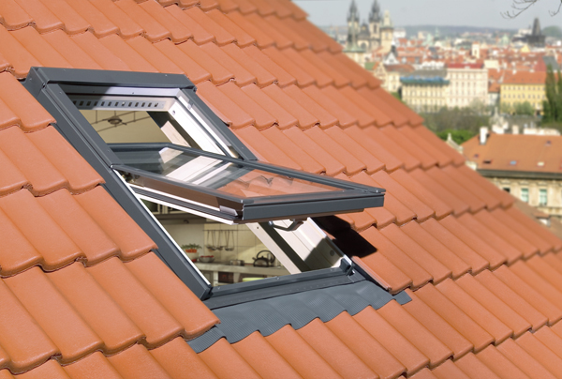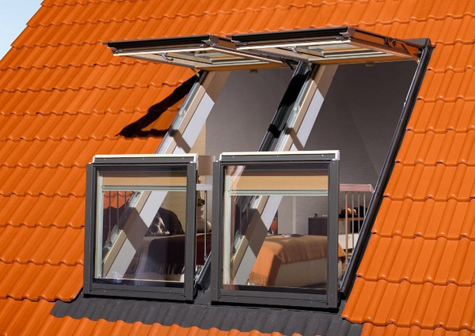

Luft

Dachfenster

Ausblick

BODENTREPPEN mit Holz

Tageslicht

Neben den Dachfenstern ist sie auch ein bedeutender Anbieter im Bereich der mehrteiligen Bodentreppen aus Holz und Stahl und hat auch in diesem Bereich ein hochwertiges Portfolio aufgebaut.

Die Firma ist heute ein Unternehmen mit einer sehr breiten Palette an Produkten rund ums Thema Dachgeschoss und Dach.

- Holz- und Kunststoff-Dachfenster mit verschiedenen Konstruktionen und Öffnungsfunktionen wie Schwing-, Klapp-Schwing- und Dreh-Fenster
- Flachdach-Fenster
- Eindeckrahmen
- Elektrisches Zubehör und elektrische Steuerungen

- Tageslicht-Spots
- Zubehör: Jalousien, Rollos, Aussenrollläden, Netzmarkisen
- Montagezubehör
- Solarthermie
- Unterdeck- und Unterspannbahnen

EISFABRIK
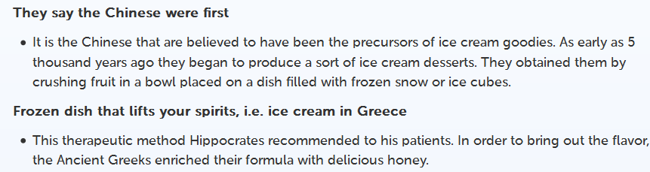
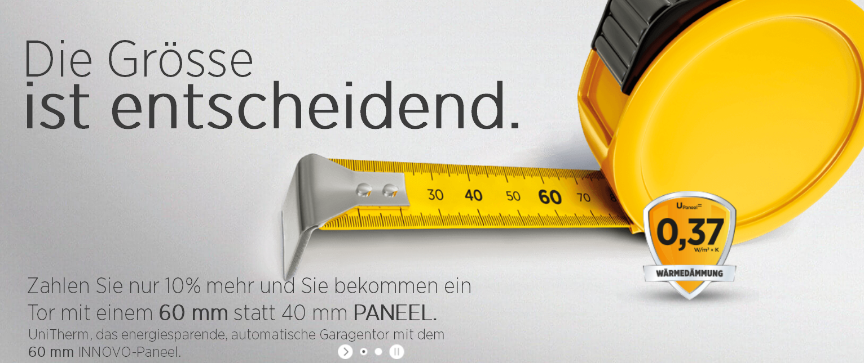

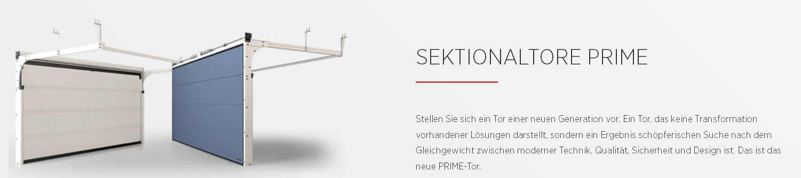

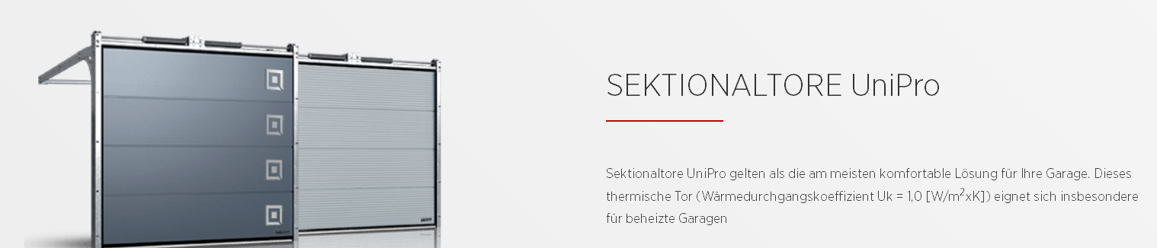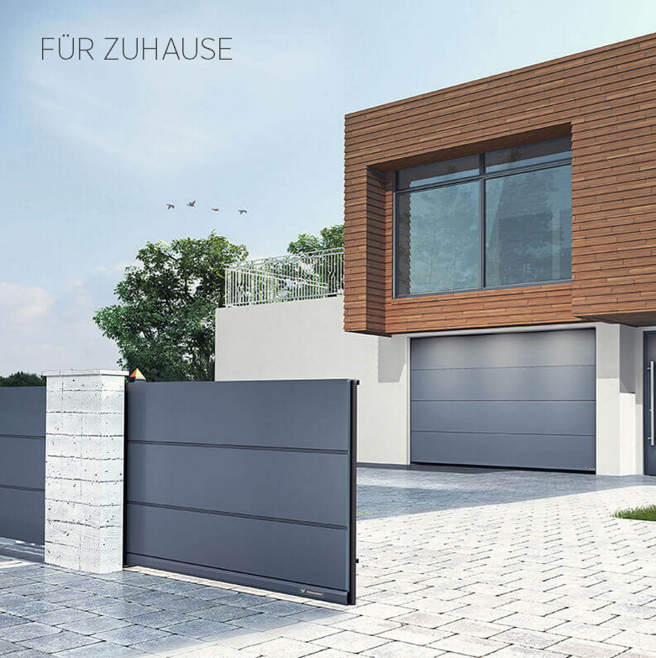

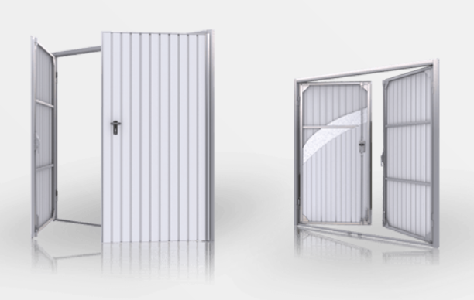

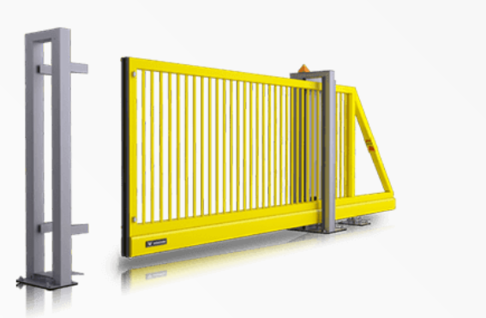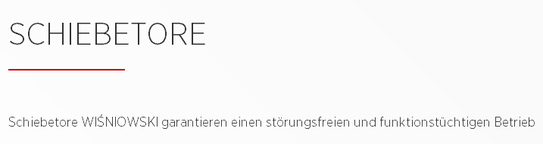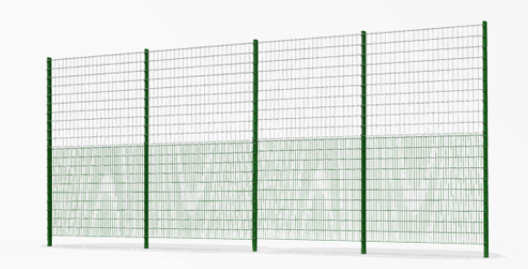
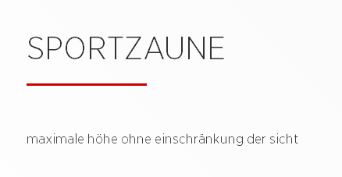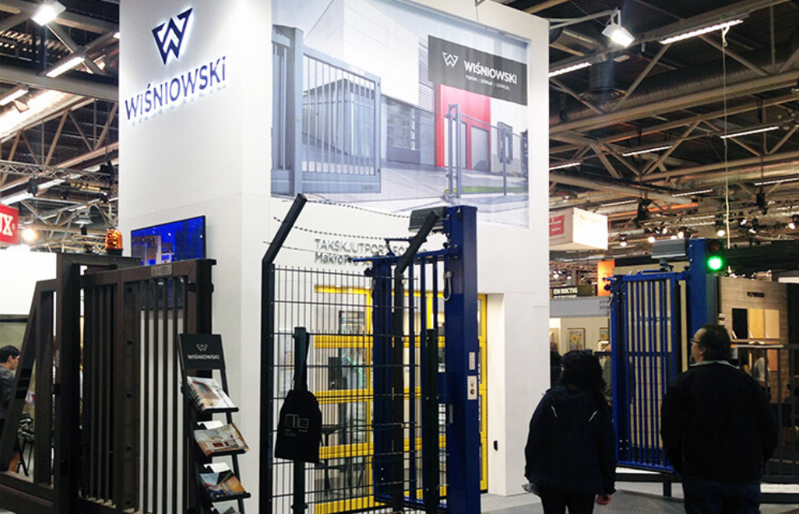
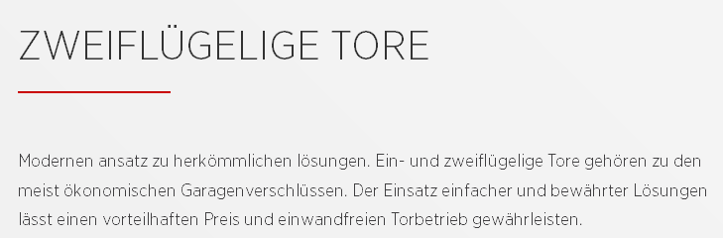
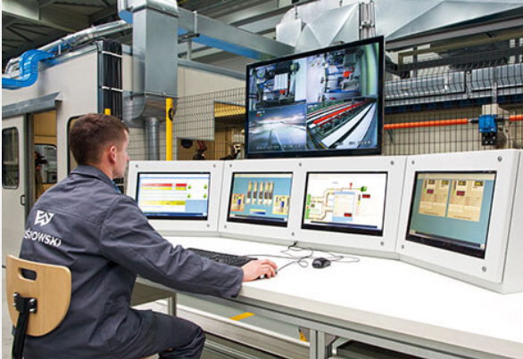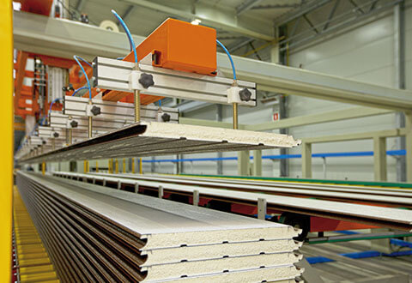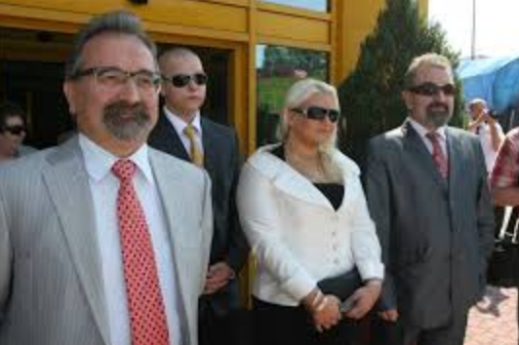

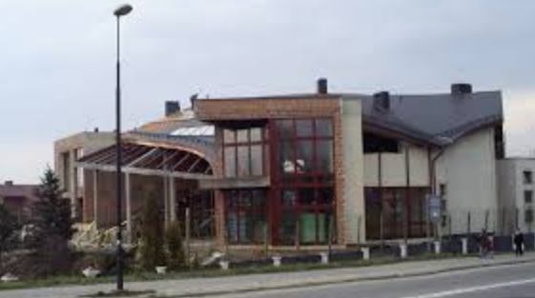
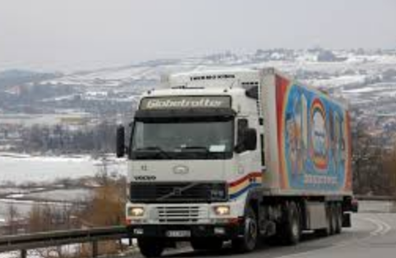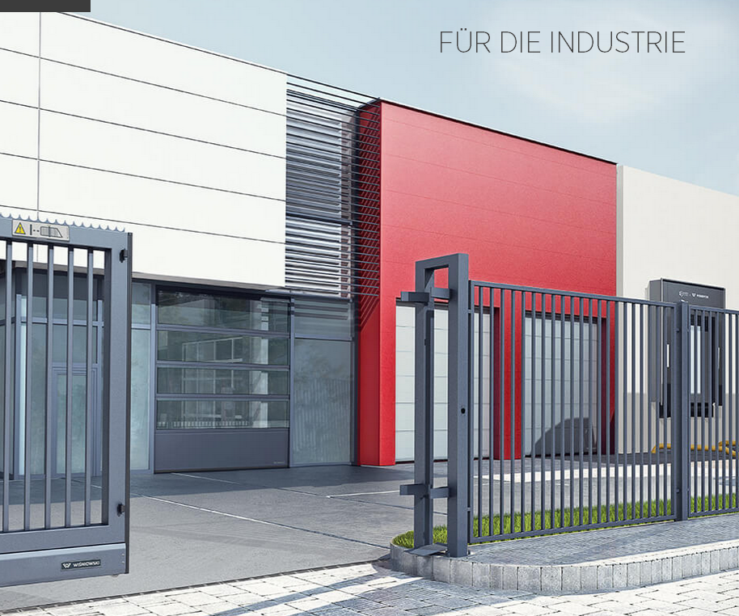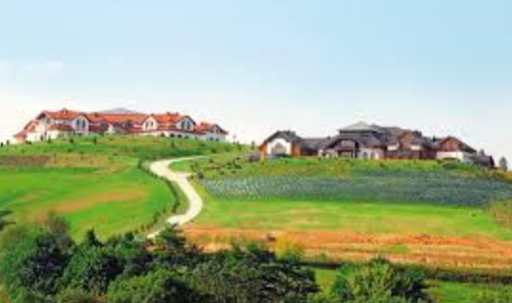

DIE FIRMA PRODUZIERT VERSCHIEDENE EISSORTEN

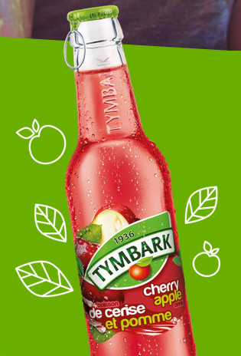
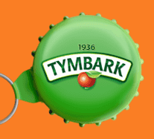

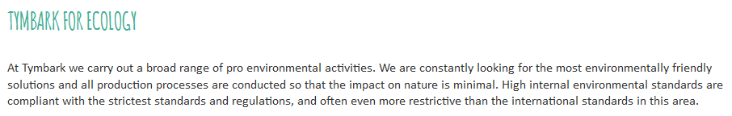

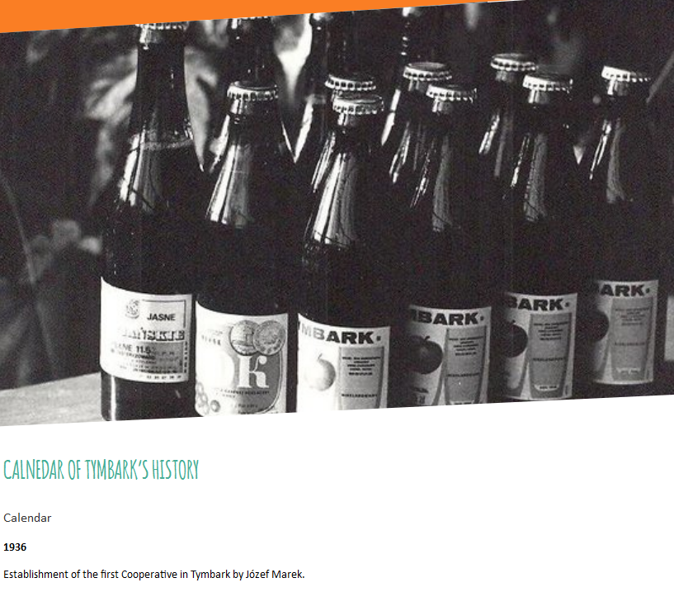
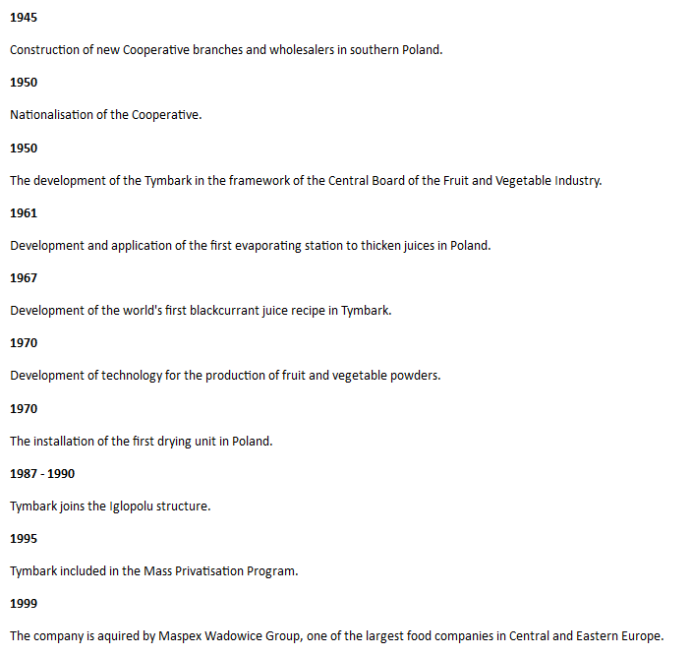
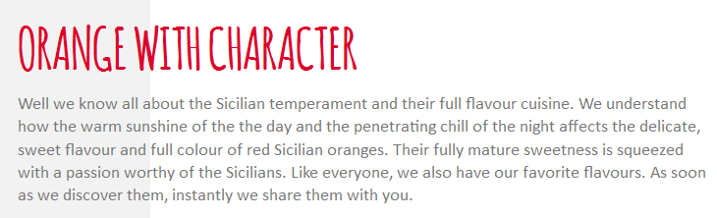

Er wurde 1936 als eine Genossenschaft gegründet.

Heute zählt es zu den bedeutendsten Lebensmittelproduzenten Polens. Unter anderem werden Obst- und Gemüsesäfte sowie Marmelade produziert und weltweit exportiert. Seit 1999 gehört die Firma zur Grupa Maspex Wadowice.

